******Газета для родителей  
 Февраль 2025**

**Уважаемые папы и мамы!  
  
Несколько способов привить любовь к чтению**

1. **Наслаждайтесь чтением сами и выработайте у детей отношение к чтению как к удовольствию.**
2. **Показывайте, что вы цените чтение: покупайте книги, дарите их сами и с радостью принимайте в подарок.**
3. **Пусть дети самостоятельно выбирают себе книги и журналы в библиотеке или книжном магазине.**
4. **Выделите в домашней библиотеке полочку для литературы вашего малыша.**
5. **Интересуйтесь мнением детей о книгах, которые они читают.**
6. **Собирайте книги на темы, которые вдохновят детей узнавать еще больше о прочитанном.**
7. **Разгадывайте с детьми кроссворды.**
8. **По очереди читайте друг другу рассказы или смешные истории.**

**Колонка редактора  
Не растение, а с корешком,  
Не человек, а с разумом.  
(Книга)**

**Книжная полка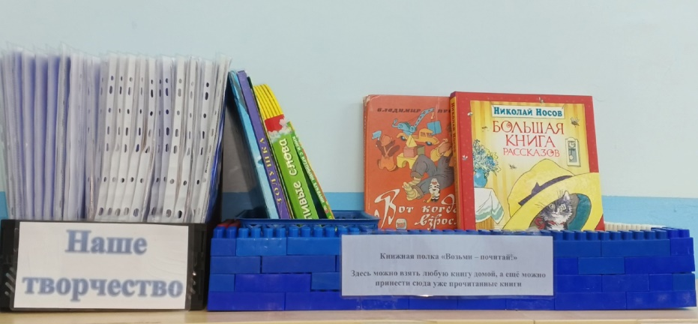 Центр книги   
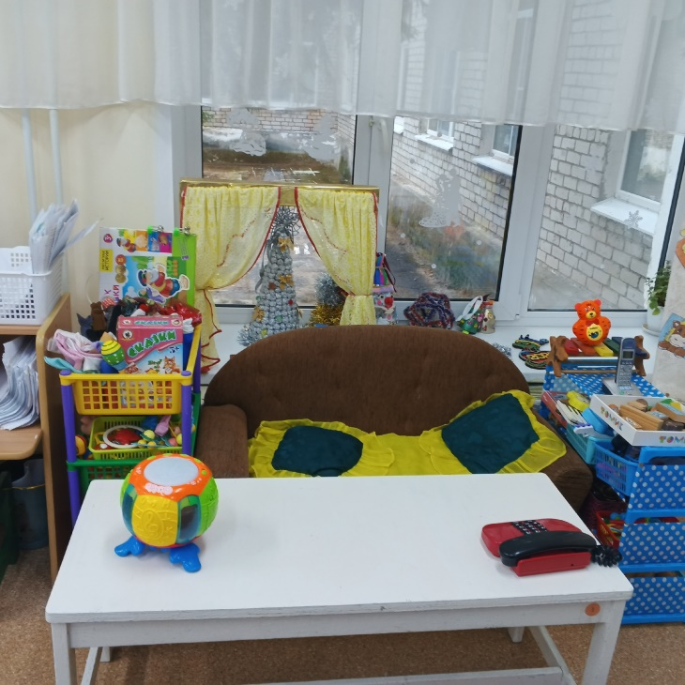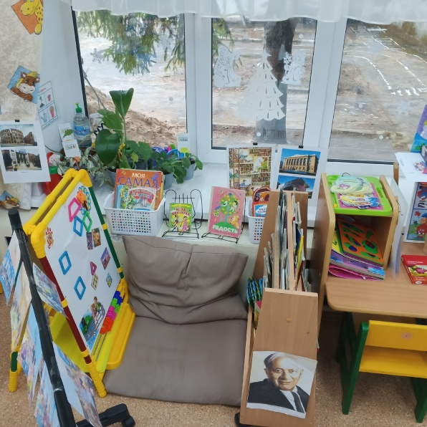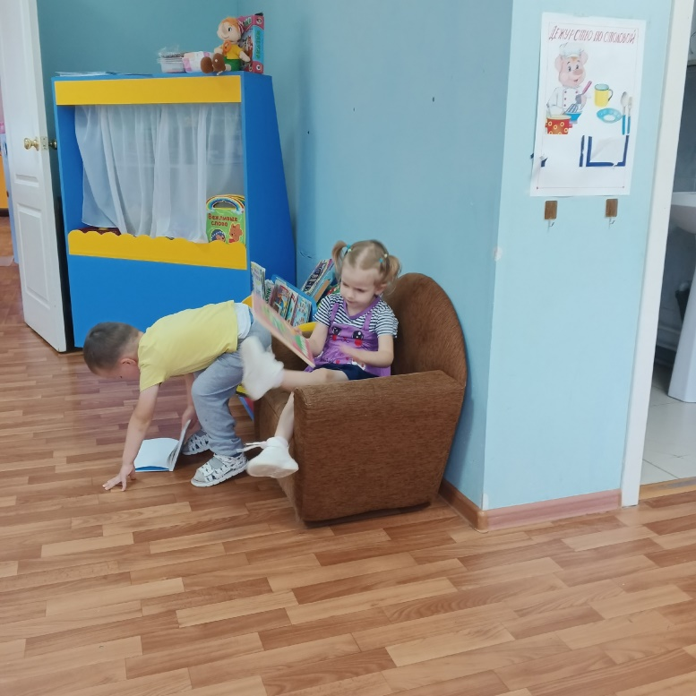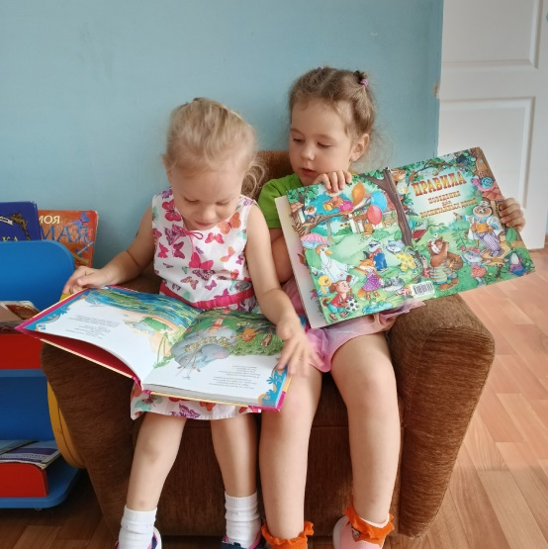**

**Редакторы: Куликова Римма Васильевна Солянкина Анна Павловна**